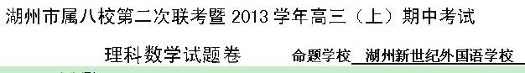考生须知：
1、本试题卷分第Ⅰ卷(客观题)和第Ⅱ卷（主观题）两部分，试卷共4页3大题；满分为150分；考试时间为120分钟。
2、第Ⅰ卷做在答题卡上，第Ⅱ卷做在答题卷上，做在试题卷上不得分。

第Ⅰ卷（共50分）

一、选择题（本大题共10小题,每小题5分,共50分.在每小题给出的四个选项中,只有一项是符合题目要求的）
1.设集合≤x≤2}，B={x|0≤x≤4}，则A∩B=（ ▲ ）
(A)［0，2］ (B)［1，2］ (C)［0，4］ (D)［1，4］
2.设，，则“”是“”则（▲）
(A)充分不必要条件 (B)必要不充分条件 (C)充分必要条件 (D)既不充分又不必要条件
3.下列函数中，在其定义域内既是奇函数又是减函数的是（▲）
(A) (B) (C) (D)
4.若$f(x)=\frac{1}{\sqrt{{\text{log}}_{\frac{1}{2}}^{(2x+1)}}}$,则$f(x)$的定义域为 (▲)
(A)($−\frac{1}{2}$,0) (B)($−\frac{1}{2}$,0] (C)($−\frac{1}{2}$,$+∞$) (D)(0,$+∞$)
5.已知是两条不同直线，是三个不同平面，则下列正确的是 （▲ ）
(A)若∥∥，则∥ (B)若，则∥
(C)若∥∥，则∥ (D)若，则∥
6.若向量，，满足∥且⊥，则（ ▲ ）
(A)4 (B)3 (C)2 (D)0
7.已知数列$\left\{a_{n}\right\}$为等比数列，若$a_{4}+a_{6}=\text{10},$则$a_{1}a_{7}+2a_{3}a_{7}+a_{3}a_{9}$的值为 ( ▲ )
(A)10 (B)20 (C)60 (D)100
8.已知是坐标原点，点，若点为平面区域上的一个动点，则
的取值范围是（▲ ）
(A) (B) (C) (D)
9.对于任意的两个实数对和，规定：，当且仅当；运算“”为：；运算“”为：，设，若，则（ ▲ ）
(A) (B) (C) (D)
10.已知函数，对于曲线上横坐标成等差数列的三个点A，B，C，给出以
下判断：
①△ABC一定是钝角三角形 ②△ABC可能是直角三角形
③△ABC可能是等腰三角形 ④△ABC不可能是等腰三角形
其中，正确的判断是（▲ ）
(A)①③ (B)①④ (C)②③ (D)②④
第Ⅱ卷（共100分）
二、填空题(本大题共7小题,每小题4分,共28分)
11.设是等差数列的前项和，且，则$s_{5}$=__▲___
12.若某几何体的三视图（单位：cm）如图所示，则此几何体的体积是____▲______ . 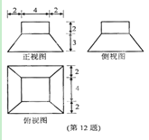
13.函数的最小正周期是__▲_ .
14.若正数$a,b$满足$2a+b=1,$则$4a^{2}+b^{2}+\text{ab}$的最小值为 ▲
15.设为锐角，若，则$\text{sin}(2α+\frac{π}{\text{12}})$的值为 ▲
16.对$a,b∈R$，记$\text{max}\left\{a,b\right\}=\begin{aligned}\left\{a,a≥b | \right.\end{aligned}$，函数$f\left(x\right)=\text{max}\left\{\left|x+1\right|,\left|x−2\right|\right\}\left(x∈R\right)$的最小值是 ▲
17.记为不超过实数的最大整数，例如，，，。设为正整数，数列满足，，现有下列命题：
①当时，数列的前3项依次为5,3,2；
②对数列都存在正整数，当时总有；
③当时，；
④对某个正整数，若，则.
其中的真命题有___ ▲ __。（写出所有真命题的编号）
三、解答题(本大题共5小题,共72分,解答应写出必要的计算过程、推演步骤或文字说明)
18.(本小题满分14分)
在中， 为锐角，角所对应的边分别为，且
（I）求的值；w
（II）若，求的值。

19.（本小题14分）已知等比数列$\left\{a_{n}\right\}$中，$a_{2}=4$，$a_{1}+a_{2}+a_{3}=\text{14}$，公比$q>1$.
（I）求数列$\left\{a_{n}\right\}$的通项公式；
（II）若$b_{n}=a_{n}⋅{\text{log}}_{2}a_{n}$，求数列$\left\{b_{n}\right\}$前$n$项的和$S_{n}$.

20. (本小题满分14分)已知四棱锥$P−\text{ABCD}$， $\text{PA}⊥$底面$\text{ABCD}$，$\text{AD}\text{//}\text{BC},\text{AB}⊥\text{AD},\text{AC}$与交于点$O$，又$\text{PA}=3,\text{AD}=2,\text{AB}=2\sqrt{3},\text{BC}=6,$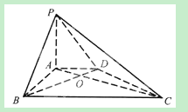
(Ⅰ) 求证：$\text{BD}⊥$平面$\text{PAC}$；
(Ⅱ)求二面角$O−\text{PB}−A$的余弦值.
21.(本小题满分15分)
已知函数其中
（I）当时，求曲线处的切线的斜率；
（II）当时，求函数的单调区间与极值

22. (本小题满分15分)
对定义域分别是、的函数、，
规定：函数．
（I）若函数，，写出函数的解析式；
（II）求问题（1）中函数的值域；
（Ⅲ）若，其中是常数，且，请设计一个定义域为的函数，及一个的值，使得，并予以证明．
湖州市属八校第二次联考暨2013学年高三（上）期中考试
数学学科（理）答案卷
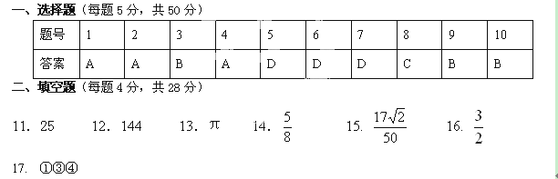
三、解答题（共72分）
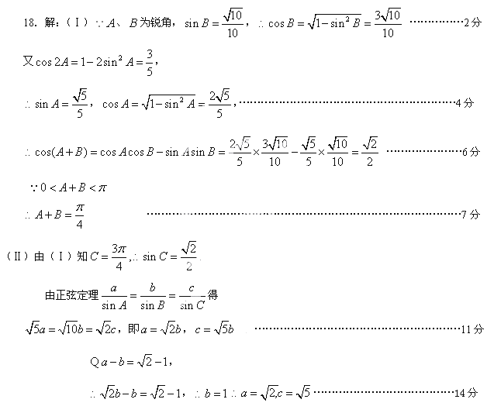19．解：（1）因为，，解得或，
而$q>1$，故，……………………………………………………………………4分
$a_{n}=2^{n}$； ……………………………………………………6分
（2） ……………………………………………………8分
①
② …………………10分
- -②得：
整理得$S_{n}=(n−1)2^{n+1}+2$ …………………………………………14分
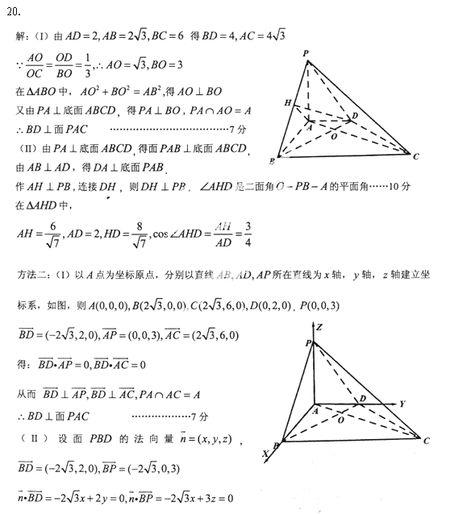

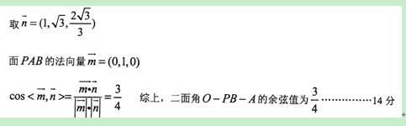
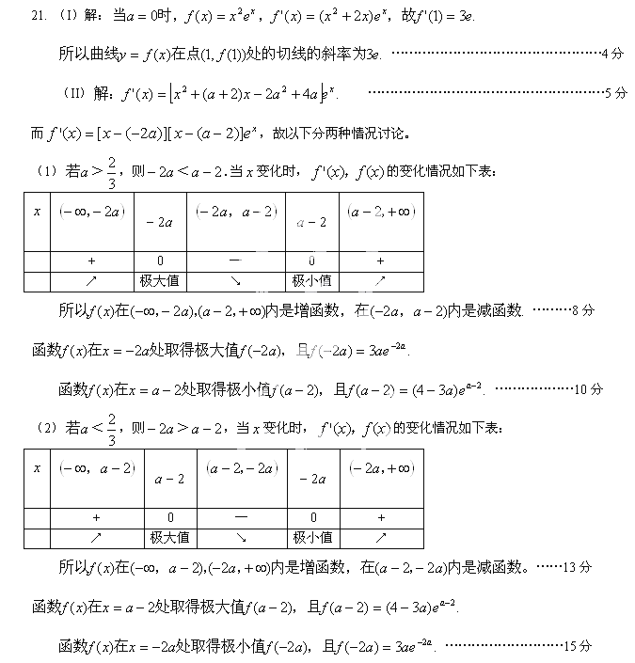22.解（1） …………………………………………4分
